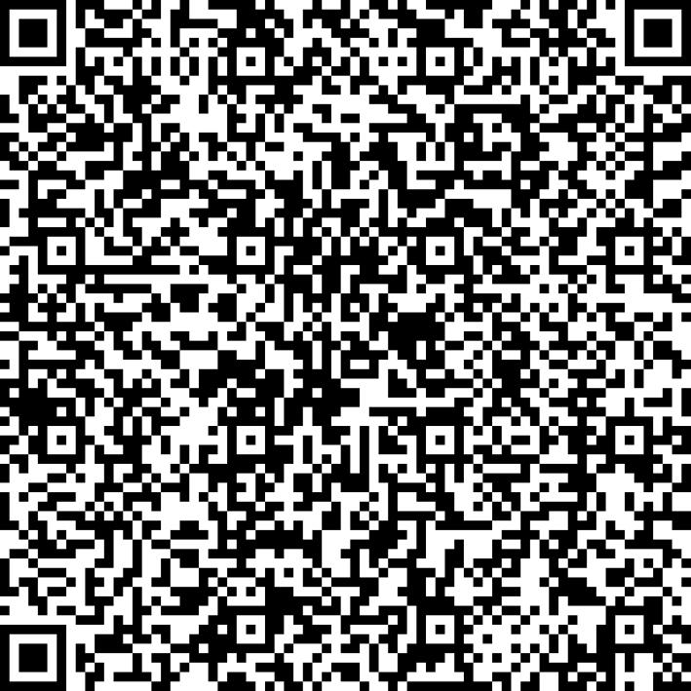
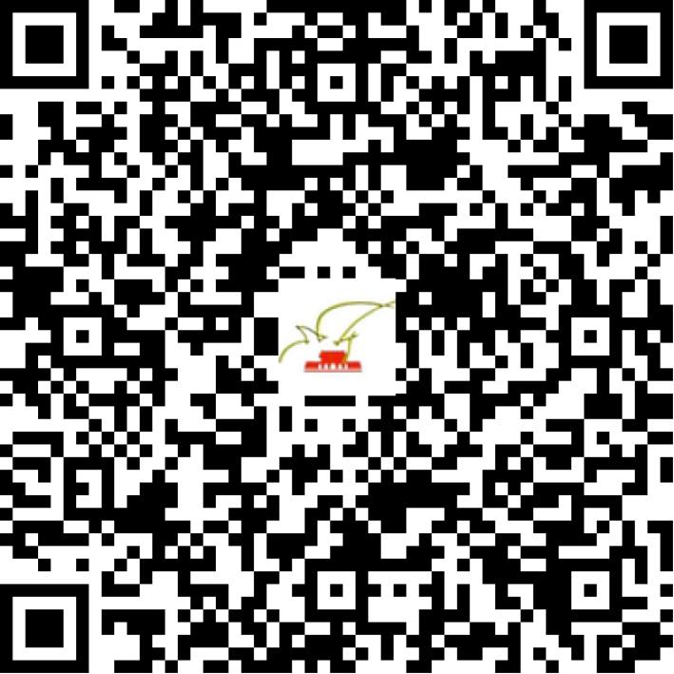

京网文〔2021〕0059-012号

2021 | 年 | 03 | 月 | 22 | 日
名 称 | 一城一歌文化传播有限公司
住 所 | 北京市房山区书院南街10号院10号楼10层1002
法定代表人 | 程宁
主要负责人
类 型 | 有限责任公司
首次发证日期 | 2020年12月29日
有效期 | 2023年12月28日
网站域名 | yichengyige.com
经营范围 | 利用信息网络经营音乐娱乐产品，表演
发证机关
编号
许可证有效期届满前30日内办理延续，有效期届满未延续的将依法予以注销。

